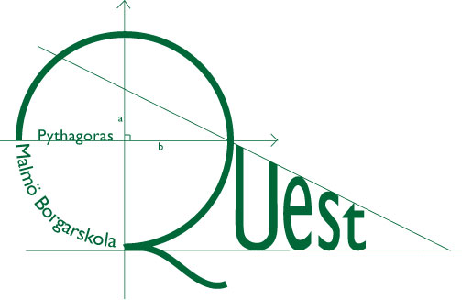
PYTHAGORAS QUEST
Riksfinal

Del 3 Maxtid: 10 min
Utslagsuppgift
Hjälpmedel : Papper, penna och radergummi (ej miniräknare).
Om två eller flera lag har uppnått samma poäng efter Del 1 och Del 2 är denna uppgift utslagsgivande. I första hand gäller det ha rätt svar. I andra hand räknas antal siffror som står i rätt position och i tredje hand gäller att det
lag som löser uppgiften på kortast tid placerar sig före det/de andra laget/lagen.

Låt a₁=20, a₂=16 och a_{n}=a_{n-1} - a_{n-2}, då n > 2.
Vad blir a₁ + a₂ + ... + a₂₀₁₆?

